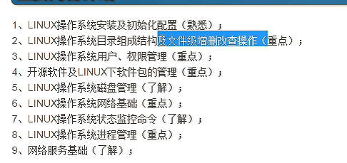

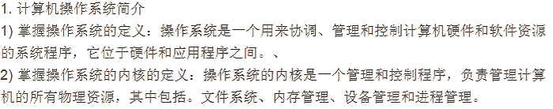

操作系统管理硬件和软件

操作系统由内核和系统调用接口组成，其中内核管理硬件，应用软件调用系统接口

、可移植、可扩展、交互式

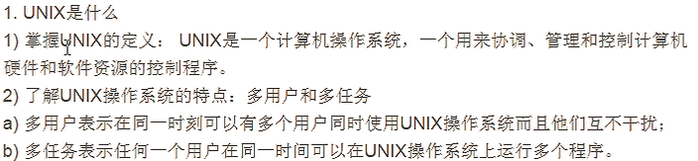

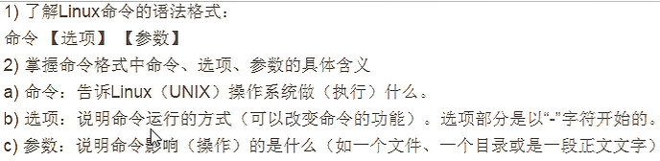

Init 0 关机

Ls（或者l） 显示当前文件所有

Ls -a 显示所有目录，包含隐藏目录

Ls -l（或者ll） 显示当前文件所有，文件的权限信息（列表方式）

Ls -l /root 显示指定文件所有（列表方式）

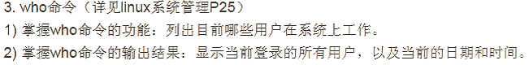

whoami 查看当前用户是谁

Date 显示系统当前日期和时间

Date ‘月日时分年’ 用于修改当前系统时间

Cal 看日历

eg: cal 8 1997 查看1997年8月

Hwclock -s 同步硬件时间 -w 同步系统时间

清屏 clear

新建用户

1. Useradd jack
2. Passwd jack 为jack添加密码

切换用户

Su jack

查看帮助

1. 命令 --help
2. Man 命令

显示当前目录

Pwd

Type可以补全命令

重要的目录：

Bin目录: 用来存放常用的（二进制）可执行文件

Sbin目录：用来存放系统的可执行文件

家目录：

Root用户的家目录：/root/

普通用户的家目录都在：/home/

Dev 目录：设置文件目录

Etc目录：配置文件目录

Tmp目录：临时目录

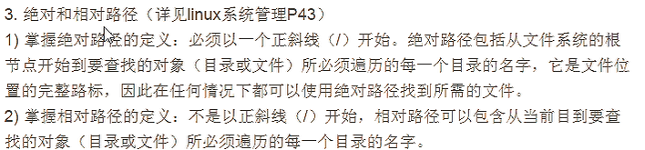

Cd .. 返回上一级

Cd ~ 切换到家目录

Cd - 切换到根目录

Cd / 切换到根目录

Cd 切换到家目录

Cd - 回到上一次目录

Cp 源文件 目标文件

Cp -i 源文件 目标文件 复制时时若目标已经存在，则提示是否覆盖

Cd -r源文件 目标文件 递归式拷贝，多用于拷贝目录

Cd -p

Cd -f

Mv 源文件 目标文件

Mkdir 新建目录

Touch 新建文件

rm 文件名 删文件

rm -f 文件名 强制删文件（不提示）

Rm -r 文件名 删目录

Rm -rf 文件名 删目录（不提示）

多数情况下我们不删除目录，而是将要删除的文件 mv 源文件 /tmp/ 即保存到临时文件

查看文件：cat 文件名

Head 文件名 默认显示文件前10行，可以显示指定行数如head -2 文件名

显示前两行

tail文件名 默认显示文件后10行，可以显示指定行数如tail -2 文件名

显示最后两行

Tail -f文件名 动态显示文件内容，你增加一行他就显示一行

echo “你的内容” >> 文件名 可以快速把引号里面的内容写到你所指定的文件名里

more 文件名 文件内容查看命令

**用户权限和组：**

**新建用户：**

**新建了用户可通过**Less /etc/ passwd查看记录

所查看的每一行都是一个完整的记录：

root:x:0:0:root:/root:/bin/bash

用户名：密码：用户id:组id:用户描述信息：该用户所在家目录：/bin/bash（可以登录该操作系统）

下面需要注意：

root id为0，可以通过设置该用户的id值来设置root用户；且前1000以内为系统自用，新建用户时id值从1001开始

x表示该用户有密码但不可见具体内容，可以设置为空

/bin/bash/nologin 表示不可登录操作系统

查看用户密码文件 less /etc/shadow

查看组文件 less /etc/group 显示格式为 组名：组密码：组id

查看组密码文件 less /etc/gshadow

家目录

邮箱 /var/spool/mail/用户名

可通过 id 用户名 判断该用户存在不

比如id jack

uid=1001(jack) gid=1001(jack) groups=1001(jack)

Groups 表示新建jack时创建的组，并把Jack添加进去

新建用户总结：

1. 在/etc/passwd
2. 在/etc/shadow 新增用户密码
3. 在/etc/group 新建组
4. 在/etc/gshadow 新增组密码
5. 在 /home/ 新建家目录
6. 在/var/spool/mail/用户名 新建邮箱（并配置）

因此新建用户可以通过useradd 用户名或者是完成上述步骤

**用户增删改查：**

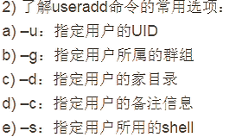

新建用户

useradd -u 1011 -g jack -d /home/sb -c bigsb -s /bin/bash/ sb

root@iZuf6b37k32ul1j2uzz2dvZ:/# tail -1 /etc/passwd

sb:x:1011:1001:bigsb:/home/sb:/bin/bash/

删除用户

userdel -r 用户

更改用户家目录

Usermod -d /home/genggai/ sb

更改家目录之后只是一个空文件，需要把原来的配置信息拷贝一下

即：cp -r /home/sb/.[!.]* /home/genggai

更改组：

通过vim /etc/goup 增加信息

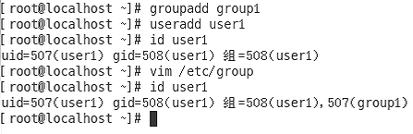

通过usermod -G 组名 用户名 意思：通过覆盖的形式

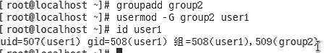

通过usermod -aG 组名 用户名 意思:通过增加的形式（append）

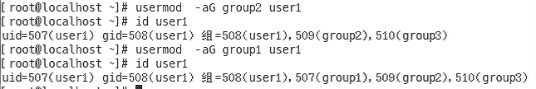

**对文件的权限管理：**

Ls -l

**权限信息** 硬连接数 属主 属组 文件大小 文件创建日期 文件名

如：drwxr-xr-x

10位

第一位： - :文件类型

d :目录

l :软连接

b :(block):设备文件(硬盘)

p :管道文件

2-4：所属主的权限u

读r 4

写w 2

执行x 1

5-7：所属组的权限g

8-10：其他用户的权限o

更改用户的权限：

Chmod

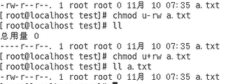

或者 chmod u=xxx 文件 如 chmod u = rwx 其他组修改类似

注意：管理员拥有所有权限，尽管用chmod没赋予他权限，他仍然可以修改，其他用户不行

执行文件方法：  **./ 文件路径**

sh 文件名

. 文件路径

bash文件路径

查找文件路径的命令：whereis 文件名，find 文件名，locate文件名

**对目录的权限管理：**

显示信息：ll-d 路径 如：

root@iZuf6b37k32ul1j2uzz2dvZ:/# ll -d /

drwxr-xr-x 25 root root 4096 Jul 26 18:07 //

读r 即浏览目录的子文件/目录

写w 新建/删除/重命名文件

执行x 可以cd切换进去

注意：在目录里面新建文件时，需要进入该目录才行因此只有w是不够的，需要wx

如果需要新建 /temp/a.txt

那么只对/权限要求为x,只要能切换进来就行，但是想要在temp目录下新建文件，就需要求temp的权限为wx

需要注意:一个用户创建了文件，他把自己的可写权限去除了，但管理员和该用户仍可以修改

jack@iZuf6b37k32ul1j2uzz2dvZ:/tmp$ touch a.txt

jack@iZuf6b37k32ul1j2uzz2dvZ:/tmp$ ls -l

-rw-rw-r-- 1 jack jack 0 Jul 30 15:10 a.txt

jack@iZuf6b37k32ul1j2uzz2dvZ:/tmp$ chmod u-w a.txt

jack@iZuf6b37k32ul1j2uzz2dvZ:/tmp$ ls -l

-r--rw-r-- 1 jack jack 0 Jul 30 15:10 a.txt

jack@iZuf6b37k32ul1j2uzz2dvZ:/tmp$ vim a.txt

jack@iZuf6b37k32ul1j2uzz2dvZ:/tmp$ cat a.txt

11111111111111111111111111

**对属组属主的权限管理：**

chown(change owner)

chown 所属主名.所属组名 文件名如 chown root.root a.txt

只改属主：chown 属主 参数

只改属组：chown .属组 参数

递归修改：chown -R 属主.属组 参数 递归修改改目录下所有子目录和文件的权限

数字权限管理：

r:4 w:2 x:1

chmod 777 a.txt 即为-rwxrwxrwx